Публичный доклад о результатах деятельности
муниципального казённого учреждения дополнительного образования «Центр детского творчества»
городского округа город Фролово
за 2023 год

Название раздела | Содержание
- Общая характеристика учреждения | Тип учреждения: организация дополнительного образования.  Вид учреждения: центр.  Лицензия на образовательную деятельность: серия 34Л01 № 0000806 выдана комитетом образования и науки Волгоградской области 21 января 2016 г. № 22  Адрес учреждения: 403540, ул. Народная, д.33, г. Фролово, Волгоградская область.  Тел.: 8 (84465) 2-41-17  Директор Пирова Татьяна Валерьевна  Адрес официального сайта: http://frolovskycdt.ucoz.ru  МКУ ДО ЦДТ работает в течение всего календарного года, шесть дней в неделю согласно расписанию, составляемому с учетом создания наиболее благоприятного режима труда и отдыха детей.  График работы организации:  Понедельник 8.00 – 19.00 час.  Вторник 8.00 – 19.00 час.  Среда 8.00 – 19.00 час.  Четверг 8.00 – 19.00 час  Пятница 8.00 – 19.00 час.  Суббота выходной  Воскресенье 8.00 – 13.00 час.  В 2023 году МКУ ДО ЦДТ продолжил работу по внедрению модели персонифицированного финансирования дополнительного образования детей в муниципальном образовании. В течение учебного года в учреждении были успешно реализованы 52 программы дополнительного образования детей по 5-ти направленностям: художественной, технической, физкультурно-спортивной, социально-гуманитарной, туристско-краеведческой. Из них: 12 сертифицированных программ, прошедших сертификацию в ГАУ ДПО «ВГАПО», и 2 программы для детей с ОВЗ и детей - инвалидов.  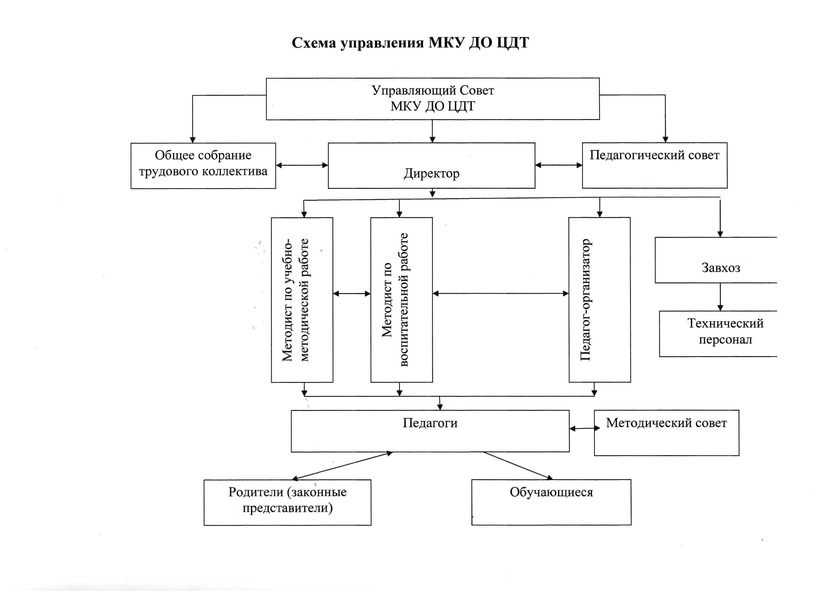  Орган государственно-общественного управления - Управляющий Совет МКУ ДО ЦДТ. Функции Управляющего Совета – содействие в создании оптимальных условий для осуществления образовательного процесса, общественный контроль. Порядок создания и деятельности Управляющего совета определен в Положении об Управляющем Совете. Управляющий совет МКУ ДО ЦДТ– коллегиальный орган, имеющий управленческие полномочия по решению и согласованию значимых вопросов функционирования и развития учреждения. Управляющий Совет осуществляет свою деятельность в соответствии с федеральным законодательством.
2. Особенности образовательного процесса | В 2023 году в соответствии с учебным планом в учреждении были реализованы 52 программ 5 – ти направленностей с разными сроками реализации.  Программы были реализованы как на базе МКУ ДО ЦДТ, так и на базе муниципальных казённых общеобразовательных учреждений, ОАНО «Православная гимназия» г. Фролово, а также на базе муниципальных казённых дошкольных образовательных учреждений.  В течение 2023 года в МКУ ДО ЦДТ обучалось 2966 учащихся в возрасте от 5 до 18 лет, из них по сертифицированным программам – 444 чел.  Таблица 1  Динамика возрастного состава учащихся МКУ ДО ЦДТ  В 2023 году доля детей дошкольного возраста составила - 13% от общего количества учащихся, обучающихся в кружках МКУ ДО ЦДТ; доля детей младшего школьного возраста - 22%; доля детей среднего школьного возраста – 55%; доля детей старшего школьного возраста – 10%.  Сроки реализации дополнительных общеобразовательных общеразвивающих программ составили от 1 до 3 лет.  Кроме того, в рамках реализации Комплекса мер по созданию новых мест дополнительного образования детей в Волгоградской области в учреждении в этом учебном году была разработана и реализована дополнительная общеобразовательная общеразвивающая программа художественной направленности «Театральная студия» для учащихся 9-13 лет.  В течение учебного года перед педагогическим коллективом стояла задача по сохранению контингента учащихся в группах как одного из важных показателей профессионального мастерства педагогов и эффективной работы всего учреждения.  В целях решения этой задачи педагоги вели активную разъяснительную работу с родителями учащихся о роли дополнительного образования в становлении и развитии личности ребенка, проводили индивидуальные беседы с родителями учащихся и с классными руководителями, вели регулярный мониторинг охвата детей дополнительным образованием. Все это дало положительные результаты - сохранность контингента в кружках по результатам мониторинга в учреждении составила 97 %.  МКУ ДО ЦДТ платных образовательных услуг не оказывает.
  Учебный год | Кол-во учащихся в возрасте  5- 6 лет | 7 – 8 лет | 9 -14 лет | 15 – 17 лет | ВСЕГО  учащихся
  2022-2023 | 622 чел. | 776 | 1158 | 158 | 2714
  2023-2024 | 389 чел. | 638 | 1642 | 297 | 2966
3. Условия осуществления образовательного процесса | Режим работы учреждения:  Понедельник 8.00 – 19.00 час.  Вторник 8.00 – 19.00 час.  Среда 8.00 – 19.00 час.  Четверг 8.00 – 19.00 час  Пятница 8.00 – 19.00 час.  Суббота выходной  Воскресенье 8.00 – 13.00 час.  В Центре детского творчества имеются:  - кабинеты (7 учебных кабинетов, из них: хореографический, комната боевой и трудовой славы, кабинет изобразительной деятельности, кабинет начального технического моделирования, кабинет декоративно-прикладной деятельности, музей «История народного образования»);  - компьютерный кабинет (6 компьютеров);  - актовый зал (площадью 101, 1 кв. м.);  - выставочный зал (холл);  - подсобные помещения (11 помещений, из них: 4 туалетные комнаты, 1 душевая, 3 склада, щитовая);  - холл (2 холла общей площадью 51, 3 кв.м. и 55, 8 кв.м);  - коридор;  - тамбур.  Учебные кабинеты оснащены компьютерной техникой: 10 компьютеров и 32 ноутбука. На всех компьютерах установлено лицензированное программное обеспечение: базовый пакет Microsoft, антивирусная программа Kaspersky.  МКУ ДО ЦДТ имеет доступ к информационным системам и информационно-телекоммуникационным сетям:  - электронной почте;  - локальной сети;  - имеется выход в Интернет;  - разработан и действует сайт организации.  В Центре детского творчества поддерживается сетевое взаимодействие, оперативный обмен информацией в режиме электронной почты. Активно используется почта для электронного документооборота, сбора и обмена управленческой, статистической информации.  Информация на сайте представлена в едином стиле и формате, оформление сайта является строгим и единым на всех подчиненных страницах, имеются ссылки на текстовые документы, Интернет ресурсы.  Доступ к сети Интернет обеспечивается в соответствии с договором оказания услуг.  Здание оборудовано:  - телевизионной системой видеонаблюдения,  - централизованной охраной с помощью средств тревожной сигнализации,  - системой противопожарной безопасности,  - круглосуточной охраной кабинетов с установкой на пульт 01.  Все учебные помещения оснащены необходимым оборудованием:  • компьютер – 10 шт.;  • ноутбук – 32 шт.;  • принтер – 2 шт.;  • сканер – 1 шт.;  • мультимедийный проектор – 4 шт.;  • цифровая фотокамера – 2 шт.;  • микшерный пульт – 4 шт.;  • усилитель звука – 1 шт.;  • микрофон – 4 шт.  Организация питания в МКУ ДО ЦДТ не предусмотрена.  В течение 2023 года образовательный процесс в учреждении осуществлял педагогический коллектив в количестве 20 педагогов, из них 4 совместителя. Педагогический коллектив представлен педагогами опытными, авторитетными, с высокой степенью ответственности.  Таблица 2  Сведения о педагогических работниках  Таблица 3  Сведения о квалификационных категориях педагогических работников  Таким образом, доля педагогов:  - с высшим образованием – 70%,  - с квалификационными категориями - 55 %.  В целях обеспечения качественного дополнительного образования в 2023 году в учреждении продолжена работа по повышению профессионального мастерства педагогов через систему корпоративного обучения, обучения на курсах повышения квалификации и курсах переподготовки, в том числе дистанционных, участии педагогов в мастер-классах, семинарах конкурсах профессионального мастерства.  Таблица 4  Информация о курсах повышения квалификации
  Всего педагогических работников | По образованию |  | По педагогическому стажу
  Всего педагогических работников | высшее/из них высшее педагогическое | среднее специальное | до 3-х лет | 3-5 | 5-10 | 10-15 | 15-20 | более 20
  20 | 14/12 | 6 | 1 совмест. | 0 | 2  совмест. | 2 | 2 | 12/1 совмест.
  Высшая квалификационная категория | 8 чел.- 40 %
  Первая квалификационная категория | 3 чел. – 15 %
  СЗД | 5 чел.- 25%
  не имеют категории | 4 чел.- 20 %
  Кол-во педагогов, прошедших в 2023-2024 уч.г. курсы повышения квалификации | Кол-во педагогов, прошедших курсы повышения квалификации по НМДО в 2023-2024 уч.г.
  11 пдо, из них - 2 совместителя | 1 директор, 1 пдо
4. Результаты деятельности учреждения, качество образования | Важным показателем эффективности работы всего учреждения являются призовые места обучающихся и педагогов. В течение 2023 года учащиеся Центра детского творчества активно принимали участие в региональных, всероссийских и международных конкурсах, выставках, соревнованиях.  Сравнительная таблица  участия ЦДТ в городских мероприятиях  Призовые места учащихся в 2023 году  Важным показателем эффективности работы всего учреждения являются призовые места учащихся. Большое количество призовых мест, полученных в течение учебного года, создает ситуацию успеха для детей и мотивирует их на дальнейшую результативную работу.  Таким образом, в учреждении решена задача по достижению указанных характеристик «дорожной карты». Об этом свидетельствует ежегодно проводимый мониторинг воспитательной деятельности, включающий в себя: изучение и анализ активности участия обучающихся в мероприятиях и конкурсах; изучение воспитанности обучающихся во внешнеповеденческом аспекте; исследование удовлетворенности родителей образовательным процессом в учреждении. Были проведены диагностические исследования, направленные на определение изменений, произошедшие в личности обучающихся в течение учебного года. Исследования проводились на основе наблюдений за детьми во время подготовки и проведения массовых мероприятий, статистических данных общих творческих дел и методики «Зеркало». Анализ результатов позволил получить информацию о личностном росте обучающихся (показания собирались в октябре и апреле ) на 15% по сравнению с началом года, о повышении самооценки обучающихся на 25%, о преобладании духовных жизненных ценностей над материальными у 67% опрошенных.  Особое место отводится профилактической работе с «трудными» детьми и детьми с ограниченными возможностями здоровья. К детям из проблемных семей и детям с ограниченными возможностями здоровья педагоги Центра детского творчества в течение года проявляли особое внимание, создавали условия, при которых они чувствовали себя комфортно и уверенно, раскрывая свои способности.  Сведения из социального паспорта МКУ ДО ЦДТ  Коллектив максимально использовал воспитательный потенциал мероприятий для профессионального роста и творческого развития педагогов и детей, сплочения коллектива.
   | 2022 год | 2023 год
  Количество мероприятий | 18 мероприятий | 28 мероприятий
  Количество участников | 1324 обучающихся | 1745 обучающихся
  Городские конкурсы, выставки, соревнования |  |  | Областные конкурсы, выставки, соревнования |  |  | Всероссийские конкурсы |  |  | Международные конкурсы
  1 место | 2 место | 3  место | 1 место | 2 место | 3 место | 1 место | 2 место | 3 место | 1 место | 2 место | 3 место
  49 | 56 | 27 | 16 | 27 | 34 | 17 | 24 | 17 | 10 | 29 | 3
  132 |  |  | 77 |  |  | 58 |  |  | 42
  Всего: 309
  Из  неполных  семей | Из многодетных семей | Дети с ОВЗ | Дети – сироты и дети, оставшиеся без попечения родителей | Дети-инвалиды | Опекаемые | На учете в ПДН
  312 чел. | 28 чел. | 3 чел. | 13 чел. | 11 чел. | 23 чел. | 2 чел.
5. Социальная активность и внешние связи учреждения | Важным источником пополнения педагогического опыта является взаимодействие педагогов учреждения и учителей школ города.  В учреждении сложилась система работы с учителями начальных классов и воспитателями дошкольных образовательных учреждений, в течение года оказывались индивидуальные консультации учителям школ по вопросам планирования воспитательной работы в классе, методике проведения воспитательных мероприятий, разработке программ летнего отдыха детей в лагерях с дневным пребыванием на базе муниципальных общеобразовательных учреждений.  Педагогический коллектив постоянно организует поиск, отбор и продвижение наиболее талантливых детей.  Ежегодно педагогический коллектив МКУ ДО ЦДТ участвует в конкурсах на соискание грантов.
6. Финансово-экономическая деятельность | МКУ ДО ЦДТ платных образовательных услуг не оказывает.  МКУ ДО ЦДТ прием и использование средств спонсорской помощи и благотворительных фондов не осуществляет.
7. Заключение. Перспективы и планы развития | Анализ результатов деятельности учреждения за 2023 год позволяет сделать выводы о том, что в учреждении сохранены и продолжены лучшие традиции Центра детского творчества, создан благоприятный микроклимат, особый уклад, который поддерживается педагогами и детскими коллективами.  Высокое качество дополнительных образовательных услуг подтверждается достижениями обучающихся; достаточно высокий уровень педагогической компетентности выражается в достойных образовательных результатах и профессионально-творческих достижениях педагогов.  Эффективная, отлаженная система информационно-методического обеспечения образовательного процесса способствует полноценной реализации социального заказа. . Таким образом, воспитательные задачи учреждения в 2023 году по выявлению талантов каждого ребенка, предосталению равных возможностей для творческого развития личности выполнены.  Цель: создание условий для реализации общеобразовательных общеразвивающих программ дополнительного образования и воспитания детей, и направленных на решение следующих задач:  Сохранение и развитие общедоступности системы дополнительного образования детей. Создание условий для наиболее полного удовлетворения потребностей и интересов детей в обучении, воспитании и творческом развитии в сфере свободного времени;  Создание условий для свободного выбора учащимися дополнительных общеобразовательных общеразвивающих программ;  Повышение качественного уровня образовательного процесса в объединениях; развитие индивидуального творческого потенциала обучающихся, способности самостоятельно мыслить и действовать;  Активизация работы педагогов по участию обучающихся в конкурсах, фестивалях, соревнованиях районного и областного уровня;  Развитие социокультурных функций ЦДТ как учреждения, формирующего взаимодействие детей и родителей на основе общих интересов, совместных форм развивающей досуговой деятельности;  Распространение инновационного педагогического опыта, накопленного в ЦДТ (издательская деятельность, участие педагогов в конкурсах профессионального мастерства, проведении мастер-классов).

